Анкета животного без владельца от 21.04.2022г.

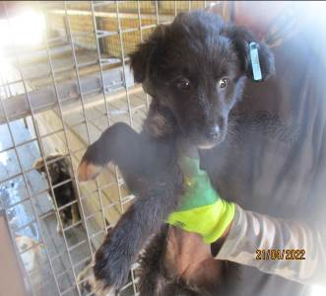 | Дата отлова, место (район, улица, дом) | Кировский район, ул. Губкина
 | Пол животного | Самка – 1299/2022
 | Дата вакцинации | 06.05.2022 г.
 | Дата кастрации/стерилизации | 06.05.2022 г.
 | Дата выпуска, место (район, улица, дом) | 18.06.2022 г. – среда обитания
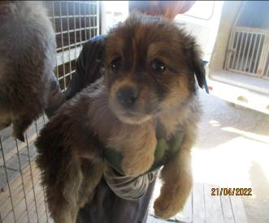 | Дата отлова, место (район, улица, дом) | Кировский район, ул. Губкина
 | Пол животного | Самка – 1310/2022
 | Дата вакцинации | 06.05.2022 г.
 | Дата кастрации/стерилизации | -
 | Дата выпуска, место (район, улица, дом) | 03.06.2022 г. - падеж
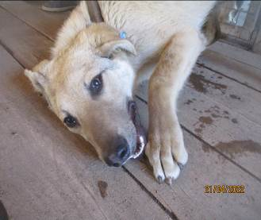 | Дата отлова, место (район, улица, дом) | Красноармейский район, ул. Лазоревая
 | Пол животного | Самец – 1302/2022
 | Дата вакцинации | 06.05.2022 г.
 | Дата кастрации/стерилизации | 06.05.2022 г.
 | Дата выпуска, место (район, улица, дом) | 13.05.2022 г. – среда обитания
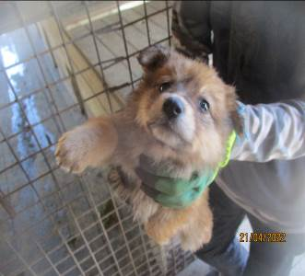 | Дата отлова, место (район, улица, дом) | Красноармейский район, ул. 2-я Караванная
 | Пол животного | Самец – 1304/2022
 | Дата вакцинации | 06.05.2022 г.
 | Дата кастрации/стерилизации | 06.05.2022 г.
 | Дата выпуска, место (район, улица, дом) | 26.05.2022 г. – среда обитания
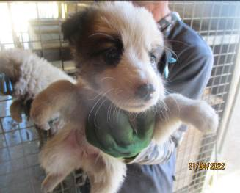 | Дата отлова, место (район, улица, дом) | Красноармейский район, ул. 2-я Караванная
 | Пол животного | Самка – 1307/2022
 | Дата вакцинации | 06.05.2022 г.
 | Дата кастрации/стерилизации | 06.05.2022 г.
 | Дата выпуска, место (район, улица, дом) | 03.06.2022 г. – среда обитания
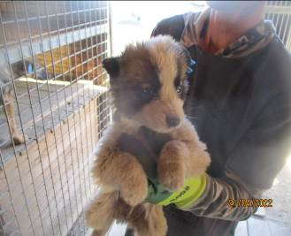 | Дата отлова, место (район, улица, дом) | Красноармейский район, ул. 2-я Караванная
 | Пол животного | Самец – 1297/2022
 | Дата вакцинации | 06.05.2022 г.
 | Дата кастрации/стерилизации | 06.05.2022 г.
 | Дата выпуска, место (район, улица, дом) | 03.06.2022 г. – среда обитания
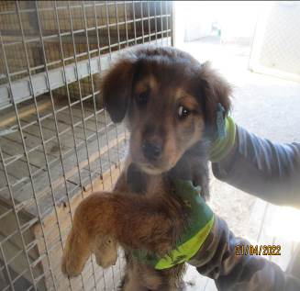 | Дата отлова, место (район, улица, дом) | Красноармейский район, ул. 2-я Караванная
 | Пол животного | Самка – 1303/2022
 | Дата вакцинации | 06.05.2022 г.
 | Дата кастрации/стерилизации | 06.05.2022 г.
 | Дата выпуска, место (район, улица, дом) | 13.05.2022 г. – среда обитания
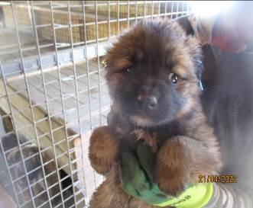 | Дата отлова, место (район, улица, дом) | Красноармейский район, ул. 2-я Караванная
 | Пол животного | Самка – 1298/2022
 | Дата вакцинации | 06.05.2022 г.
 | Дата кастрации/стерилизации | 06.05.2022 г.
 | Дата выпуска, место (район, улица, дом) | 03.06.2022 г. – среда обитания
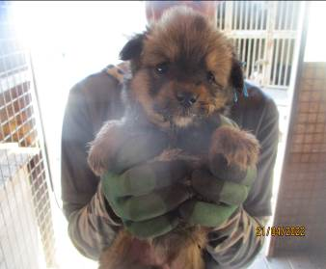 | Дата отлова, место (район, улица, дом) | Красноармейский район, ул. 2-я Караванная
 | Пол животного | Самец – 1296/2022
 | Дата вакцинации | 06.05.2022 г.
 | Дата кастрации/стерилизации | -
 | Дата выпуска, место (район, улица, дом) | 26.05.2022 г. - падеж
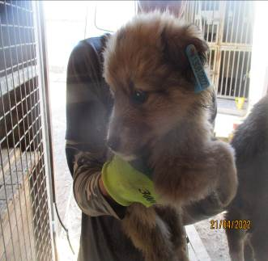 | Дата отлова, место (район, улица, дом) | Красноармейский район, ул. 2-я Караванная
 | Пол животного | Самка – 1308/2022
 | Дата вакцинации | 06.05.2022 г.
 | Дата кастрации/стерилизации | -
 | Дата выпуска, место (район, улица, дом) | 14.05.2022 г. - падеж
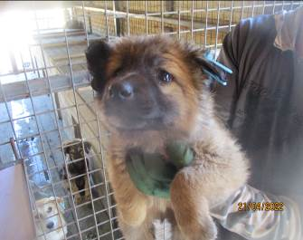 | Дата отлова, место (район, улица, дом) | Красноармейский район, ул. 2-я Караванная
 | Пол животного | Самец – 1300/2022
 | Дата вакцинации | 06.05.2022 г.
 | Дата кастрации/стерилизации | 06.05.2022 г.
 | Дата выпуска, место (район, улица, дом) | 26.05.2022 г. – среда обитания

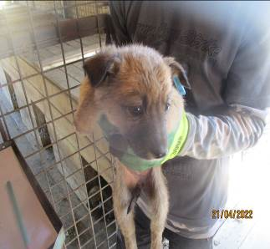 | Дата отлова, место (район, улица, дом) | Красноармейский район, ул. 2-я Караванная
 | Пол животного | Самка – 1305/2022
 | Дата вакцинации | 06.05.2022 г.
 | Дата кастрации/стерилизации | -
 | Дата выпуска, место (район, улица, дом) | 16.05.2022 г. - падеж
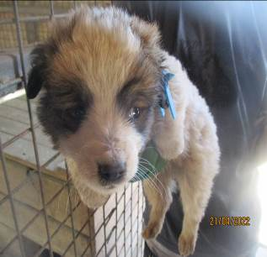 | Дата отлова, место (район, улица, дом) | Красноармейский район, ул. 2-я Караванная
 | Пол животного | Самец – 1306/2022
 | Дата вакцинации | 06.05.2022 г.
 | Дата кастрации/стерилизации | 06.05.2022 г.
 | Дата выпуска, место (район, улица, дом) | 13.05.2022 г. – среда обитания
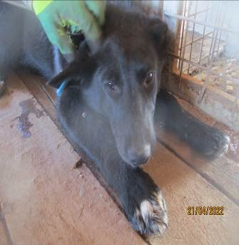 | Дата отлова, место (район, улица, дом) | Красноармейский район, ул. Костюшко
 | Пол животного | Самец – 1311/2022
 | Дата вакцинации | 06.05.2022 г.
 | Дата кастрации/стерилизации | 06.05.2022 г.
 | Дата выпуска, место (район, улица, дом) | 13.05.2022 г. – среда обитания
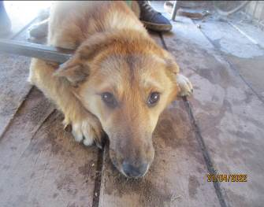 | Дата отлова, место (район, улица, дом) | Красноармейский район, ул. Костюшко
 | Пол животного | Самка – 1314/2022
 | Дата вакцинации | 06.05.2022 г.
 | Дата кастрации/стерилизации | 06.05.2022 г.
 | Дата выпуска, место (район, улица, дом) | 13.05.2022 г. – среда обитания
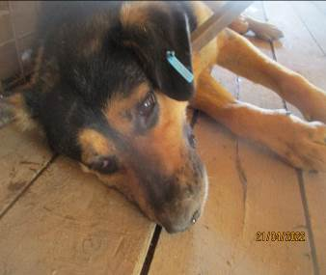 | Дата отлова, место (район, улица, дом) | Красноармейский район, ул. Костюшко
 | Пол животного | Самец – 1315/2022
 | Дата вакцинации | 06.05.2022 г.
 | Дата кастрации/стерилизации | 06.05.2022 г.
 | Дата выпуска, место (район, улица, дом) | 13.05.2022 г. – среда обитания
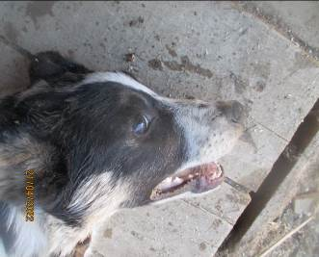 | Дата отлова, место (район, улица, дом) | Красноармейский район, ул. Костюшко
 | Пол животного | Самка – 1312/2022
 | Дата вакцинации | 06.05.2022 г.
 | Дата кастрации/стерилизации | 06.05.2022 г.
 | Дата выпуска, место (район, улица, дом) | 13.05.2022 г. – среда обитания
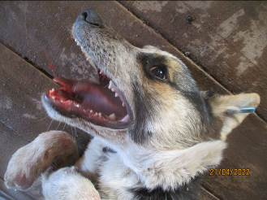 | Дата отлова, место (район, улица, дом) | Красноармейский район, ул. Костюшко
 | Пол животного | Самец – 1313/2022
 | Дата вакцинации | 06.05.2022 г.
 | Дата кастрации/стерилизации | 06.05.2022 г.
 | Дата выпуска, место (район, улица, дом) | 13.05.2022 г. – среда обитания
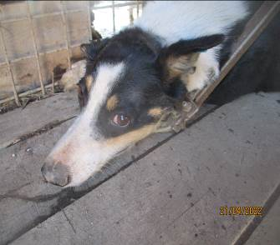 | Дата отлова, место (район, улица, дом) | Красноармейский район, ул. Костюшко
 | Пол животного | Самка – 1309/2022
 | Дата вакцинации | 06.05.2022 г.
 | Дата кастрации/стерилизации | 06.05.2022 г.
 | Дата выпуска, место (район, улица, дом) | 13.05.2022 г. – среда обитания

